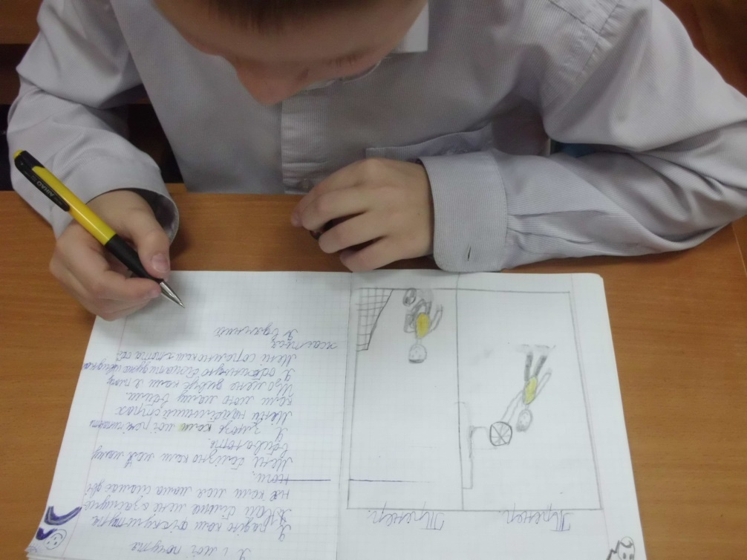
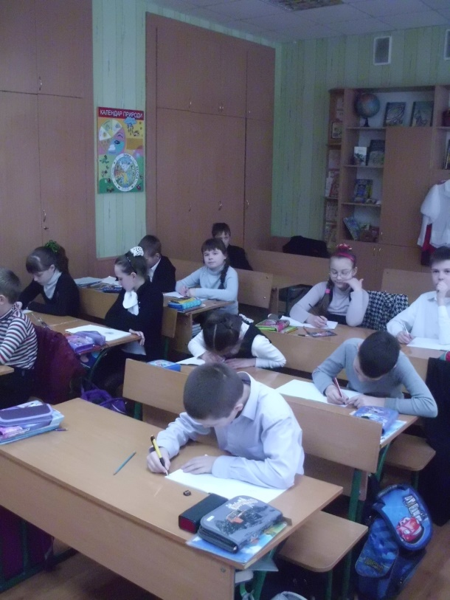
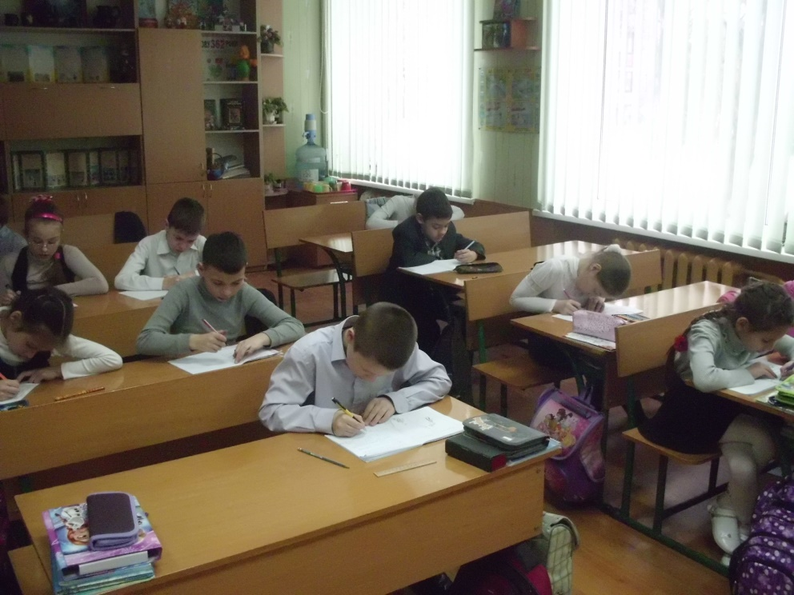
До місячника пропоганди та збереження здоров`я дітей та учнівськї молоді практичний психолог проводить інтеративні години спілкування з учнями 4-А класу за темою “Я і мої почуття”

